今日动态 2025.3.25
晨间来园篇：
今天来园21人，3人请假。早上来园，孩子们能够自主入园进入班级，孩子们进入班级后能够自主签到、放水杯、绕水杯带。
户外活动：跑道
今天孩子们玩的是跑道，我们在跑道上增设了跨栏、小棒、皮球、呼啦圈，孩子们进行了小棒接力赛、赶小猪、套圈、跨栏等各种好玩的跑步游戏。
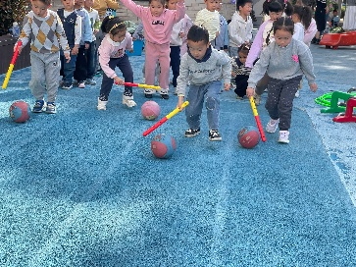 | 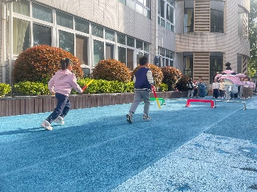 | 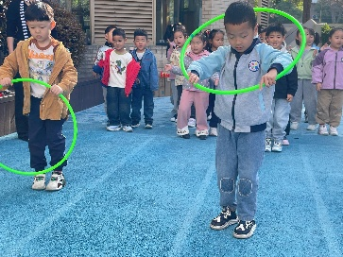
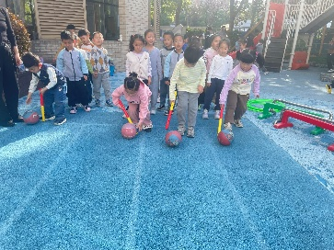 | 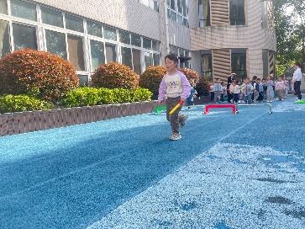 | 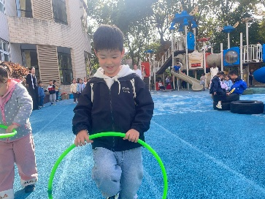
大部分幼儿能在户外活动中喝水、热了擦汗脱外套呢！
集体活动篇：科学：各种各样的鸟巢
这是一节知识经验型的科学活动，鸟巢的种类很多，它们的形状不一样、大小不一样、建造的地方不一样，使用的材料不一样，筑造的方法不一样，也有的鸟直接以树洞或岩缝为巢，可谓千奇百怪。不仅如此鸟巢的作用也不尽相同，有的是为伪装，防御敌人侵袭，有的却是为了吸引伙伴，有的是为了孵卵，有的是为了繁殖等。鸟巢与鸟的世界一样丰富多彩，蕴含着许多趣味与知识。
在活动中，季千予、贾依依、徐菲梵、肖茗皓、蔡铭豪、邢锦、蔡铭泽、张雨歆小朋友对鸟巢感兴趣，积极探索鸟巢的秘密，产生爱鸟、护鸟的情感，夏我杺、陆俊阳、龚奕欣、李若伊、何安瑾、卢文汐、靳一哲、衣佳欢、陈语垚、王兴诚小朋友感知鸟巢的多样性，了解各种鸟巢的不同建筑材料和建筑方法。
其中，邢锦、肖茗皓、夏我杺、徐菲梵、张雨歆小朋友要认真倾听哦，不讲话哟！吴颀、梁礼煊、董奂廷、蔡铭豪小朋友学本领时不发呆哦！
区域游戏篇：
小朋友们在上完集体活动后，进行了区域游戏，孩子们通过上周五做的区域游戏计划去选择游戏。在游戏中，能认真游戏哦！
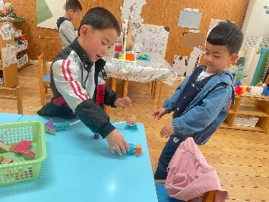 | 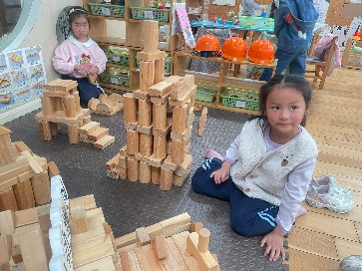 | 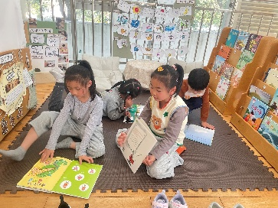
桌面建构区：魔术棒 | 地面建构区：小狗的家 | 图书区：阅读绘本
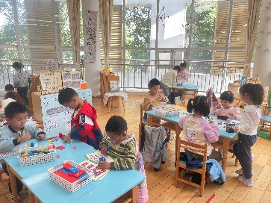 | 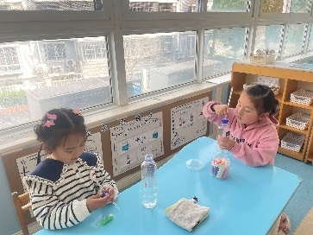 | 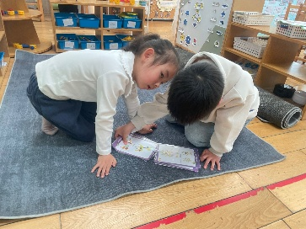
益智区：多米诺骨牌、圈石头、种蘑菇 | 走廊科探区：会游泳的画、自制潜水艇 | 万能工匠区：双人秋千
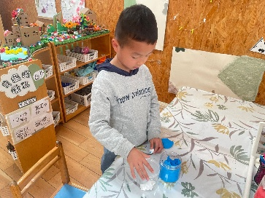 | 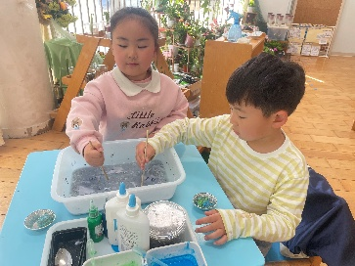
美工区：泥工 | 科探区：制作地球种子
生活活动篇：
1.点心情况
今天的上午点心是鲜牛奶、花卷，下午点心是赤豆元宵，水果是火龙果、樱桃番茄。
2.午餐情况
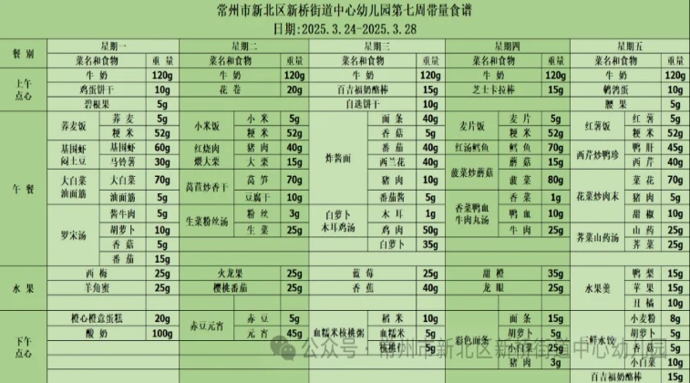
午餐是小米饭、红烧肉煨大栗、莴苣炒香干、生菜粉丝汤。孩子们现在能够预估自己的饭量，根据自己的情况调整盛饭量，并且能够安静有序地吃完自己的饭菜。
3.午睡情况
今天大部分小朋友都在12：40前入睡，个别孩子在老师的陪伴下稍晚入睡。
家长寄语：
1.动态上的照片，仅作为老师观察时的随拍，并不是所有孩子的照片都会呈现，家长可重点关注孩子的各项能力发展情况。

